

Rédigé par : YEBDA Sadia

Projet CareMe
Article N°102

Spécifications fonctionnelles

Alger le :08/05/2017

Alger le 16/04/2017

Article N°209
PV de réunion

Rédaction : YEBDA Sadia
Rédaction :OUKHENNICHE Abdelkrim
Alger le 16/04/2017

Article N°201
Charte de codage

Version | Rédacteur | Description | Date | Validation
1.0 | YEBDA Sadia  IHADADANE Thinhinane  Taklit Zina  BALAMANE Asma  CHIKHAISSA Mahfoud | Création du document | 01/05/2017 | IHADADANE Thinhinane  OUKENICHE Abedelkrim  YEBDA Sadia  Taklit Zina  BALAMANE Asma  CHIKHAISSA Mahfoud
1..1 | YEBDA Sadia | Modification de document et mise en page | 8/05/2017 | YEBDA Sadia  TAKLIT Zina
1..2 | TAKLIT Zina | Mise en page | 25/05/2017 | TAKLIT Zina

Table des versions

Table de matière
Introduction 3
1. Découpage modulaire : 3
1.1. Priorité de Specefication : 3
1.2. Attributs des specifications : 3
1.3. Module gestion des comptes 4
1.4. MODULE DE MESURES ET SUIVI DES INDICATEURS DE SANTE 12
1.5. Module de transport 19
1.6. Module suivi 26
1.7. Module Traitement 33
1.8. MODULE PLANNING et alertes 38
2. Spécifications fonctionnelles detaillees 47
Spécification fonctionnelles relatives au médecin 47
Spécifications fonctionnelles relatives aux paramédicaux 48
Spécifications fonctionnelles relatives aux secrétaires 49
Spécifications fonctionnelles relatives à l’administrateur 49
Spécifications fonctionnelles relative a UN diabètique 49
Spécifications fonctionnelles concernant les grossesses à risque : 52
SUIVI DES ATTEITS D’ALZHEIMER : 54
Spécifications fonctionnelles coté ministère de la santé : 55
Spécification fonctionnelle relative transport 59
conclusion 62

Introduction
Afin de concevoir une solution qui respecte les besoins du cahier de charges, on recense toutes les spécifications fonctionnelles nécessaires à notre système et à ses utilisateurs. Puis ceci sera suivi d’un découpage modulaire dans le but de simplifier la structure de la mise en œuvre de cette solution.

Découpage modulaire :
Dans le but de mettre en place les différents diagrammes (CU, documentation, diagramme de séquence, diagrammes d’activité), on a découpé ainsi notre système :
Module | Description
Module gestion des comptes | Gérer les différents comptes ainsi que l’authentification  des différents utilisateurs de notre système
Module de transport | Il concerne la gestion du transport (affectation des chauffeurs, gestion des demandes de transport …)
Module de prélèvement | Il concerne la gestion des prises des indicateurs de santé (glycémie, poids, tension) effectuées par les patients.
Module de suivi | Assurer le suivi des patients par les praticiens de la santé.
Module traitement | Toutes les opérations effectuées par les praticiens de la santé (médecin traitant) en instance la modification des dosages …etc.
Module planning et alerte | Gestion et prise en charge des urgences et affichage des dates de prise de rendez-vous et glycémie…
Tableau 1: Déscription des modules de découpage

Priorité de Specefication :
Une priorité est assignée à chaque spécification en utilisant la méthode Moscow, comme décrit dans le tableau ci-dessous :
Priorité | Description
M (Must have) | Spécification obligatoire et fondamentale du système.
S (Should have) | Spécification importante qui peut être  Omise sous certaines conditions
C (Could have) | Spécification optionnelle, réaliser si on a le temps
W (Want to have) | Spécifications qui peuvent attendre les dernières livraisons du système
Tableau 2 : Priorité de spécifications

Attributs des specifications :
A chaque spécification est assigne les attribut décrit dans le tableau suivant :
Attribut | Description
Criticisme | • Critique : la spécification doit être implémentée sinon le système n’est pas accepté  • Important : la spécification peut être omise mais son omission affecterait considérablement l’utilisabilité du système  • Utile : la spécification peut être omise et son omission n’a pas un grand impact sur le système
Cible | La version du produit dans laquelle la spécification est planifiée.
Tableau 3: Description des attributs de spécifications

Module gestion des comptes
Article N°
Nom livrable

Article N°201
Charte de codage

Spécification fonctionnelle
N° | Spécification | Priorité | Criticisme | Cible
 | Le système doit permettre à un utilisateur d’ouvrir la session. | M | C | 1.0
 | Le système doit permettre à un utilisateur de fermer sa session (déconnexion). | M | C | 1.0
 | La sauvegarde de l’historique de l’utilisation du système par tous les comptes utilisateurs. | S | I | 1.0
 | Le système permet à un utilisateur de s’authentifier. | M | C | 1.0
 | Le système doit permettre à un utilisateur de consulter son profil. | M | C | 1.0
 | Le système doit permettre à un utilisateur d’effectuer des modifications des informations personnelle de son profil (mot de passe, numéro de téléphone, email, photo de profil). | M | I | 1.0
 | Le système permet à un utilisateur d’effectuer un nouveau mot de passe ou cas d’oubli de l’ancien. | M | C | 1.0
 | Le système doit permettre à un utilisateur de choisir une langue pour le système parmi les langues proposées. | S | I | 1.0
 | Le système doit assurer de garder l’historique de toutes les opérations et les mise à jour effectuées par l’utilisateur. | S | I | 1.0
 | Le système doit permettre à un administrateur de créer plusieurs types de compte selon les besoins. | M | C | 1.0
 | Le système doit permettre à un administrateur de l’hôpital de créer différents types de comptes (administrateur, médecin, personnel paramédical, secrétaire). | M | C | 1.0
 | Le système doit permettre à un administrateur de transport de créer un compte d’agent de transport. | M | C | 1.0
 | Le système doit permettre à un médecin de créer un compte à un patient. | M | C | 1.0
 | Le système doit permettre à un médecin de saisir les informations d’un malade. | M | C | 1.0
 | Le système doit permettre à l’administrateur principal du ministère (ROOT)de modifier les droits des autres comptes ministériels. | S | I | 1.0
 | Le système doit permettre à un médecin d’éditer les droits de partage des éléments composant le dossier médical d’un patient ainsi que des informations personnelles du patient pour les assistants, et les autres praticiens qui ne sont pas médecins. | M | C | 1.0
 | Le système doit permettre à d’afficher les notifications en cas de modifications d’informations du compte. | M | C | 1.0
 | A l’administrateur principal du ministère de bloquer/débloquer un compte ministériel. | S | U | 1.0
 | A l’administrateur du ministère, hôpital de chercher un médecin ou un personnel médical selon des critères (nom médecin, prénom médecin, Hôpital, Age, spécialité, id (version) d’un dossier médical d’un patient, télé, identifiant carte nationale) ; | S | I | 1.0
 | A l’administrateur de consulter les informations d’un utilisateur donné. | S | I | 1.0
 | A l’administrateur du ministère, hôpital de télécharger le dossier carrière d’un médecin. | C | U | 1.0
 | A l’administrateur du ministère, hôpital de visualiser en temps réel le nombre des patients possédant un compte. | S | U | 1.0
 | A l’administrateur du ministère, hôpital de visualiser en temps réel, le nombre des patients possédant un compte par des critères (catégorie, âge, sexe, wilaya de résidence ...). | S | U | 1.0
 | A l’administrateur du ministère de visualiser et/ou télécharger une liste¹ sous format graphique ou textuel. | C | U | 1.0
 | A l’administrateur du ministère de consulter l’historique de l’utilisation du système de chaque compte ministériel. | S | I | 1.0
 | A l’administrateur du ministère de créer une liste noire. | C | U | 1.1
 | A l’administrateur du ministère d’envoyer une liste d’informations à autre compte ministériel. | C | U | 1.0

Diagramme de cas d’utilisatioin

Documentation des cas d’utilisation

CU : CréerCompteUtilisateur
ID : 1
Description brève : Permet à un administrateur de créer un compte utilisateur.
Acteurs primaires : Administrateur
Acteurs secondaires : Aucun
Préconditions : Administrateur connecter.
Enchainement principal
- Inclure (S’authentifier)
- Le CU démarre lorsque l’administrateurs clique sur le bouton créer compte.
- L’administrateur insère les informations de l’utilisateur.
- Une boite de dialogue s’affiche pour confirmer la création.
- L’administrateur confirme la création du compte.
- Le profil créer s’affiche.
Postcondition: Compte bien crée.
Enchainement alternatifs : Aucun

CU : SupprimerCompteUtilisateur
ID : 2
Description brève : Permet à un administrateur de supprimer un compte un compte utilisateur.
Acteurs primaires : Administrateur.
Acteurs secondaires : Aucun.
Préconditions : Administrateur connecter.
Enchainement principal
- Inclure s’authentifier.
- Le CU démarre lorsque le bouton supprimer compte.
- L’administrateur choisi le compte qu’il veut supprimer.
- Une boite de dialogue s’affiche pour confirmer la suppression.
- Un message confirme la suppression du compte.
Post condition : Compte bien supprimé.
Enchainements alternatifs : Aucun.

CU : GérerDroitAccèsUtilisateur
ID : 2
Description brève : Permet à un administrateur de gérer les droits d’accès d’un utilisateur.
Acteurs primaires : Administrateur.
Acteurs secondaires : Aucun.
Préconditions : Administrateur connecter.
Enchainement principal
- Inclure s’authentifier.
- Le CU démarre lorsque le bouton gérer les droits utilisateurs.
- L’administrateur modifie les droits de l’utilisateur.
- L’administrateur confirme les changements effectués.
Post condition : Droit mis à jour.
Enchainements alternatifs : Aucun.

Diagramme de classe de conception

Diagramme d’activité : création de compte patient

Diagramme de séquence : création de compte patient

Digramme de séquence : suppression de compte patient

MODULE DE MESURES ET SUIVI DES INDICATEURS DE SANTE
Alger le : 30/04/2017

SPECIFICTIONS FONCTIONNELLES

suivi et mesure de glycemie

N° | Spécification | Priorité | Criticisme | Cible
 | Le système doit permettre au malade de mesurer la valeur de sa glycémie dans un intervalle défini par le médecin. | M | C | 1.0
 | Le système doit permettre au malade de saisir la valeur de sa glycémie | M | C | 1.0
 | Le système permet de détecter la glycémie mesurée par scan via webcam ou appareil photo | M | I | 1.0
 | Le système doit permettre la connexion (wifi, Bluetooth) avec les appareils électroniques dédiés à la mesure des paramètres prescris (taux de glycémie) par le médecin. | C | U | 1.0
 | Le système doit sauvegarder la glycémie mesurée | M | C | 1.0
 | Le système doit permettre à l’utilisateur de valider l’envoi des résultats de mesures | S | I | 1.0
 | Le système doit permettre de détecter d’une urgence d’hyperglycémie suite à l’analyse de la valeur mesurée | M | C | 1.0
 | Le système doit permettre de détecter une urgence d’hypoglycémie suite à l’analyse de la valeur mesurée | M | C | 1.0
 | Le système doit permettre de calculer la d’insuline à injecter pour un malade est insulinodépendant | M | C | 1.0
 | Le système doit lancer une demande d’ambulance pour urgence en cas d’hypoglycémie ou hyperglycémie | M | C | 1.0
 | Le système doit permettre de notifier l’assistant en cas d’urgence | M | C | 1.0
 | Le système doit afficher au malade l’évolution de son taux de glycémie graphiquement par mois, année, hebdomadaire. | S | I | 1.0

suivi et mesure de la tension
N° | Spécification | Priorité | Criticisme | Cible
 | Le système doit permettre au malade de saisir la valeur sa tension artérielle dans un intervalle défini par le médecin. | M | C | 1.0
 | Le système permet de détecter la tension mesurée par scan via webcam ou appareil photo | M | I | 1.0
 | Le système doit permettre la connexion (wifi, Bluetooth) avec les tensiomètres qui le permettent | C | U | 1.0
 | Le système doit sauvegarder la tension mesurée | M | C | 1.0
 | Le système doit permettre à l’utilisateur de valider l’envoi des résultats des mesures | S | I | 1.0
 | Le système doit permettre de détecter une urgence d’hypertension artérielle et lancer une demande d’ambulance. | M | C | 1.0
 | Le système doit permettre de notifier l’assistant en cas d’urgence | M | C | 1.0
 | Le système doit afficher au malade l’évolution de sa tension artérielle graphiquement par mois, année, hebdomadaire. | S | I | 1.0

suvi et mesure du poids
ID | Spécification | Priorité | Criticisme | Cible
 | Le système doit permettre au malade de mesurer son poids selon la fréquence défini par le médecin | C | U | 1.0
 | Le système doit permettre au malade de saisir son poids | C | U | 1.0
 | Le système doit permettre la connexion à une balance via Bluetooth où USB si cette dernière en dispose | C | U | 1.0
 | Le système doit permettre la sauvegarde du poids mesurée | C | U | 1.0
 | Le système doit permettre la mesure de l’IMC est d’avertir le malade en cas de surpoids ou obésité notamment les diabétiques | M | I | 1.0
 | Le système doit afficher au malade l’évolution de son poids graphiquement par mois et année. | S | U | 1.0

Les diagrammes deS cAS D’uTILISATION

suivi et mesure de LA GLYCEMIE

Le diagramme cas d’utilisation
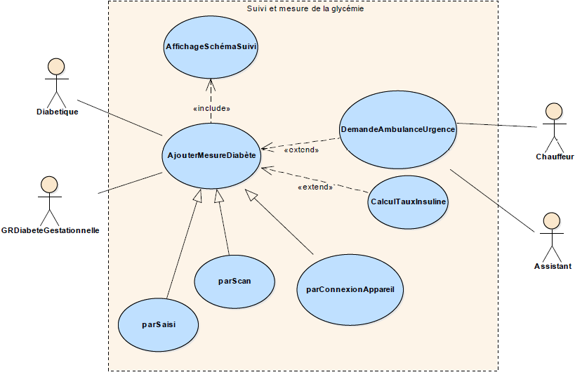

La documentation du cas d’utilisation
Nom CU : AffichageSchémaSuivi
ID : 01
Description : Afficher à l’utilisateur le schéma de suivi élaboré par son médecin, ainsi que les différentes valeurs de sa glycémie et les statistiques par semaine, mois, année de cette dernière.
Acteurs principaux : diabétique, GRDiabeteGestationnel
Acteurs secondaires : aucun
Précondition : utilisateur identifié
Enchainement principal :
- Le cu démarre lorsque l’utilisateur clique sur afficher le schéma de suivi du diabète
- Le système récupère les informations nécessaires
- Le système calcul les moyennes de la glycémie
- Le système élabore des graphes de synthèse
Postconditions : schéma de suivi du diabète, et statistiques affichés
Enchainements alternatifs : aucun

Nom CU : AjouterMesureDiabète
ID : 02
Description : l’utilisateur ajoute une nouvelle valeur mesurée de sa glycémie
Acteurs principaux : diabétique, DiabeteGestationnel
Acteurs secondaires : Assistant, Chauffeur
Précondition : utilisateur identifié
Enchainement principal :
- Inclure le CU AfficheSchemaSuivi
- Le CU démarre lorsque l’utilisateur clique sur une plage horaire valide pour la prise de glycémie
- Le système affiche les options de récupération0n de la valeur
- L’utilisateur choisit un mode de récupération de la valeur
- Si par saisi aller vers parSaisi
- Sinon si par scan de la valeur aller vers parScan
- Sinon aller vers parConnexionAunAppareil
- Le système enregistre la valeur récupérée
- Si la valeur enregistrée est supérieure au seuil maximal ou inférieur à un seuil minimal défini par le médecin
Point d’extension :DemanderAmbulanceUrgence
- Sinon si le malade est insulinodépendant alors
Point d’extension : CalculerDoseInsuline
Postconditions : Valeur mesurée récupérée et enregistrée
Enchainements alternatifs : AnnulerAjout

Nom CU : AnnulerAjout
ID : 2.1
Description : l’utilisateur annule l’ajout d’une nouvelle valeur mesurée de sa glycémie
Acteurs principaux : diabétique, DiabeteGestationnel
Acteurs secondaires : aucun
Précondition : utilisateur identifié
Enchainement principal :
- Le CU démarre quand l’utilisateur clique sur annuler l’ajout
- Le système annule l’ajout de la valeur
- Le système revient à l’affichage du schéma de suivi

Postconditions : Ajout de la valeur annulé
Enchainements alternatifs : aucun

Nom CU : parScan
ID : 03
Description : l’utilisateur scan via sa webcam ou appareil photo la valeur de glycémie mesuré par l’appareil de meure
Acteurs principaux : diabétique, DiabeteGestationnel
Acteurs secondaires : aucun
Précondition : utilisateur identifié
Enchainement principal :
- Le système détecte les différentes valeurs de l’écran (date, la valeur mesurée)
- Si la date correspond à la date du jour alors
  - Le système vérifie si la valeur détectée correspond au paramètre mesuré
    - Si correspondance alors
      - Le système affiche la valeur détecter
      - Le système demande la confirmation du malade
    - Sinon le système affiche une erreur
    - Le système reprend à l’étape 1
Postconditions : Valeur mesurée récupérée
Enchainements alternatifs :
- L’utilisateur clique sur annuler le scan de la valeur
- Le système annule le scan de la valeur
- Le système reprend à l’étape du choix du mode de récupération de la valeur

suivi et mesure de la tension

Documentation du cas d’utilisation
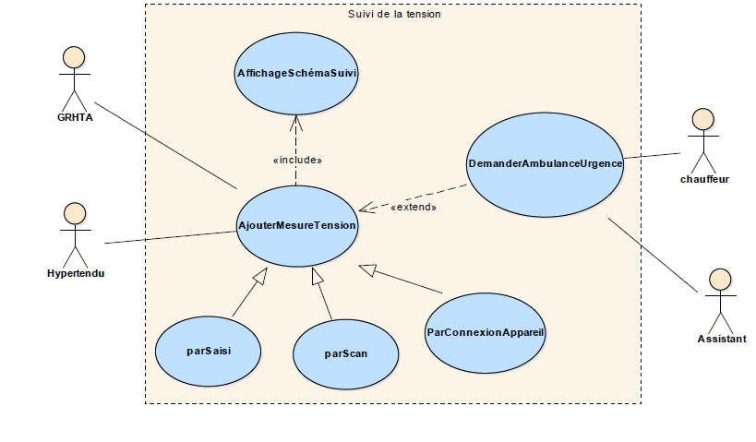

suivi et mesure du poids

Documentation du cas d’utilisation
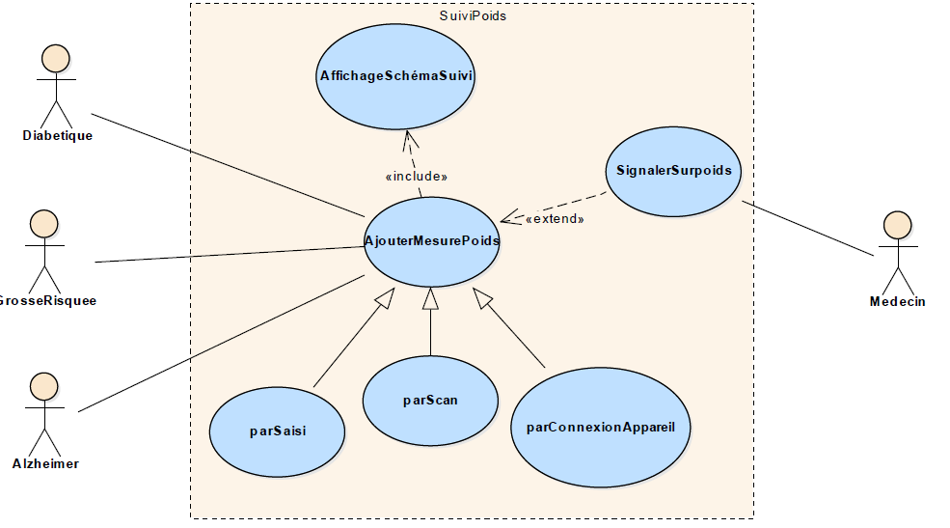

Diagramme de classe de conception

Diagramme d’activité : ajouter mesure glycemie
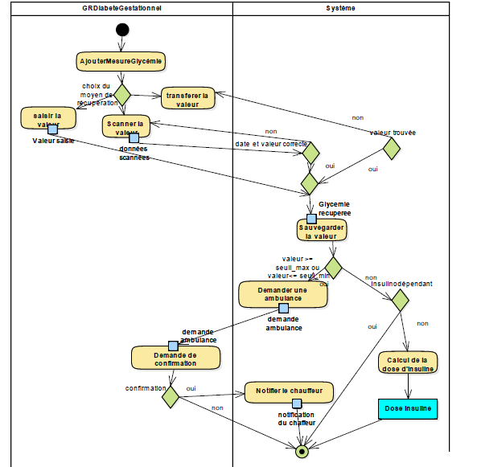

Module de transport

Spécification fonctionnelle
Le système doit permettre
N° | Spécification | Priorité | Critique | Cible
01 | Au patient d’effectuer une demande de transport pour la prise de rendez-vous | M | C | 1.0
02 | Au patient de communiquer sa position | M | C | 1.0
03 | Au patient de choisir le type de réservation de véhicule avec ou sans assistant | S | I | 1.1
04 | Au patient de choisir le type de véhicule proposé adéquat à son état | S | I | 1.0
05 | Au patient de réserver un véhicule en cas d’urgence pour le transférer auprès de l’organisme le plus proche. | M | C | 1.0
06 | Au responsable de transport d’affecter un chauffeur | M | C | 1.0
07 | Au chauffeur de localiser les malades ayant effectués une demande de transport | M | C | 1.0
08 | D’affecter un véhicule choisi à une demande de transport | M | C | 1.0
09 | De signaler une demande de transport urgente ne pouvant pas être satisfaite | M | C | 1.0
10 | De proposer des véhicules avec ou sans assistant pour la prise de rendez-vous | S | I | 1.1
11 | D’informer le patient de l’état de la disponibilité des véhicules. | M | C | 1.0
12 | D’informer le patient la durée d’attente approximative | S | I | 1.1

DIAGRAMME DE CAS UTILISATIOn

documentation des cas d’uilisation
CU : DemandeTransportPriseDeRendez-vous
ID : 20
Description brève : le patient utilise l’application mobile ou Web pour réserver un véhicule pour se rendre au rendez-vous
Acteurs primaires : Patient.
Acteurs secondaires : Responsable transport, Chauffeur
Pré conditions :
- Rappeler le patient pour la prise du rendez-vous grâce à l’envoie d’une notification
Enchainement principal :
- Le CU démarre quand le patient clique sur « RéserverVéhicule » pour se rendre au rendez-vous.
- Le système récupère des coordonnées du patient.
- Le patient communique sa position.
- Si le patient indique qu’il a besoin d’assistant pour se rendre.
4.1 Le système accompagne le patient d’un assistant.
- Le système propose les types de véhicule disponibles.
- Le patient choisit le type de véhicule adéquat à son état.
- Le système informe le patient du temps approximatif avant l’arrivée du véhicule.
Post conditions :
- Le système affecte la demande à un agent de transport.
- Le système proposer un chemin optimal afin de récupérer le patient.
- Le système enregistre l’arrivée d’un patient au centre hospitalier (demande établie).

Enchainements alternatifs :
Si la position du patient est non indiquée (3) :
- Le système localise le patient.
En cas de véhicule non disponible (5) :
- Le système notifie le patient de la non disponibilité de véhicule
- Le système enregistre la demande du patient.
- Le système informe le patient dès qu’un véhicule soit disponible.
En cas de panne :
- Le système signale la panne.
- Le système localise la position du véhicule en panne.
- Le système envoie un autre véhicule.
En cas de délais dépassé (8) :
- Le patient signale le retard du chauffeur si le délai d’attente a été dépassé.
- Le système localise le chauffeur.
- Le système alerte le chauffeur.

Diagramme de classe de conception

Diagramme d’activité : DEMANDE DE TRANSPORT

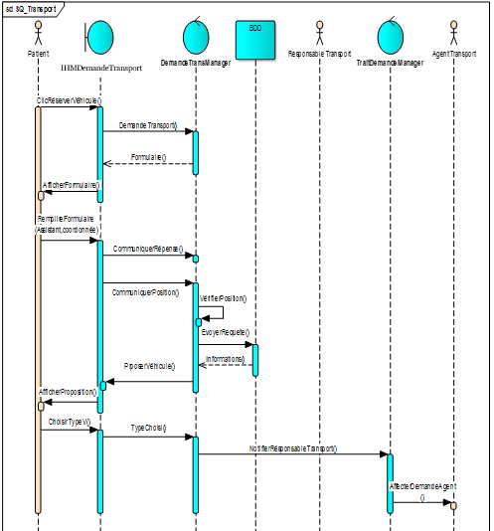
Diagramme séquence : DEMANDE DE TRANSPORT

Module suivi

Spécification fonctionnelle
ID | Spécification | Priorité | Criticisme | Cible
 | Le système doit permettre de visualiser le dossier médical et les comptes rendus d’un malade selon les droits d’accès définis par le médecin. | M | C | 1.0
 | Le système doit permettre d’ajouter les comptes rendus et les bilans et les fiches d’observation pour un malade. | M | C | 1.0
 | Le système doit permettre d’observer les différentes radios d’un malade | M | C | 1.0
 | Le système doit permettre la mise à jour du dossier médical | M | C | 1.0
 | Le système doit permettre la mise à jour automatique des indicateurs de santé à mesurer ajoutés par le médecin. | M | C | 1.0
 | Le système doit permettre au médecin de signaler ou commenter un diagnostic ou prescription ou une erreur d’un membre de l’équipe paramédical qu’il juge incohérent | M | C | 1.0
 | Le système doit permettre au médecin traitant d’intervenir en cas de conflit de diagnostic ou prescription entre d’autres médecins pour ne valider qu’un seul diagnostic ou une seule prescription | M | C | 1.0
 | Le système doit permettre d’observer en temps réel l’évolution des indicateurs de la santé (poids, tension, glycémie et formule) d’un malade | M | C | 1.0
- * | Le système doit permettre de suivre les prises de médicaments du malade. | M | C | 1.0
 | Le système doit permettre d’afficher la liste des malades hospitalisés | M | C | 1.0
 | Le système doit permettre de rechercher les malades selon des critères spécifiques (diagnostic, âge, nom, prénom, hôpital, région …) | S | I | 1.1
 | Le système doit permettre d’envoyer un message à (un malade, praticien ou travailleur de l’hôpital) incluant ou non des pièces jointes | C | U | 1.1
 | Le système doit permettre de demander l’avis d’un autre médecin | S | I | 1.1
 | Le système doit permettre de planifier un rendez-vous pour un malade | M | C | 1.0
 | Le système doit permettre de mettre à jour la décision (acceptation/refus) de la demande de rendez-vous. | S | I | 1.0
 | Le système doit permettre d’annuler un rendez-vous. | M | I | 1.0
 | Le système doit permettre de consulter la liste des malades ayant un rendez-vous pour chaque médecin | C | U | 1.2
 | Le système doit permettre à l’administrateur dans l’hôpital de définir un assistant (proche, assistant médical). | M | C | 1.0
 | Le système doit permettre au malade de notifier/ lancer une discussion avec son assistant. | W | U | 1.1
 | Le système doit permettre à l’assistant médical de définir un périmètre de déplacement pour les atteints d’Alzheimer. | M | C | 1.0
 | Le système doit permettre à l’assistant d’atteint d’Alzheimer de visualiser son emplacement. | M | I | 1.0
 | Le système doit permettre à l’assistant du malade d’envoyer des comptes rendus (des observations sur l’état su malade) aux médecins. | M | I | 1.0
 | Le système doit permettre la protection des donné du suivi des malades | M | I | 1.0

DIAGRAMME DE CAS D’UTILISATION

Documentation DES CAS D’UTILISATION
CU : VisualiserDossierMédical
ID : 1
Description brève : Afficher le dossier médical contenant toutes les informations nécessaires sur l’état de santé d’un malade tout en respectant les droits de consultation définis par le médecin
Acteur primaire : Praticien de la santé
Acteur secondaire : /
Pré condition :
- Praticien authentifié
- Malade en question sélectionné
- Praticien disposant du droit de consultation du dossier médical
Enchainement principal :
- Le Cu démarre quand le praticien clique sur le bouton « Afficher Dossier Médical ».
- Le système affiche les parties du dossier médical possibles à visualiser selon les droits d’accès définis.
- Le système enregistre dans l’historique l’accès effectué.
Post condition : Dossier Médical visualisé
Enchainement alternatif : Si le praticien ne dispose pas de droits de consultation
- Le système affiche un message d’erreur.
- Le système propose au praticien d’envoyer une demande d’accès au médecin traitant.

CU : Planifier Rendez-vous
ID : 14
Description brève : Ajouter un rendez-vous pour un malade
Acteur primaire : médecin
Acteur secondaire : patient
Pré condition :
- Praticien authentifié
- Malade en question sélectionné
Enchainement principal :
- Le Cu démarre quand le praticien clique sur le bouton « Ajouter Rendez-vous ».
- Le médecin insère la date du rendez-vous
- Le système affiche la liste des Rendez-vous du médecin déjà planifié pour cette date
- Si le calendrier des rendez-vous pour la date proposée n’est pas saturé
. Le système propose les heures possibles
Sinon proposer une autre date
- Le système envoie une notification au malade pour valider le rendez-vous
- Le système met à jour le calendrier des Rendez-vous
Post condition : Rendez-vous ajouté
Enchainement alternatif : Si le malade ne valide pas le rendez-vous
Reprendre à partir de 2

Diagrammes D’ACTIVITE : Affectation d’un assistant à un malade

DIAGRAMME de sequence : Modifier Dossier médical

DIAGRAMME DE SEQUENCE : AjouterRendezVous

Module Traitement
ID | Spécification | Priorité | Criticisme | Cible
 | Le système doit permettre au malade de consulter ses comptes rendus. | M | C | 1.0
 | Le système doit permettre au malade de télécharger une copie de son compte rendu. | S | I | 1.0
 | Le système doit permettre au malade de consulter son dossier médical (radio, échographies, analyses…) selon les droits d’accès attribués par le médecin | M | C | 1.0
 | Le système doit permettre d’afficher au malade l’évolution des taux des médicaments pris (par période). | C | U | 1.0
 | Le système doit permettre de calculer en temps réel la dose de médicament à prendre selon le résultat du prélèvement. | M | C | 1.0
 | Le système doit permettre au médecin d’Affecter/ changer la dose des médicaments à prendre.
 | Le système doit indiquer la procédure à suivre (définir les étapes de test avant la dose d’insuline à injecter) selon le taux de glycémie mesuré. | M | C | 1.0
 | Le système doit permettre d’afficher au malade l’état (élevé, bas, normal…) de ses indicateurs de santé mesuré (taux glycémie, tension…) | C | U | 1.0
 | Le système doit permettre d’informer le malade sur le régime alimentaire qu'il doit suivre (Moins de sucre et de lipide, selon son taux (activité régulière, marche, sport). | W | U | 1.1
 | Le système permet au malade de consulter les documents vidéo et lien envoyer par son médecin. ⁽¹⁾  ⁽¹⁾ Des extra documents pouvant servir le malade pour améliorer son traitement. | W | U | 1.1
 | Le système doit permettre au malade d’envoyer un message à son médecin. | C | U | 1.0
 | Le système doit permettre de signaler une anomalie concernant le matériel (appareils) utilisé par le malade | M | I | 1.0

DIAGRAMME DE Cas d’utilisation

DOCUMENTATION DES CAS D’UTILISATION
CU : Afficher Evolution Taux Médicament
ID : 4
Description brève : Afficher l’évolution des taux des médicaments pris durant une période donnée
Acteur primaire : malade
Acteur secondaire : /
Précondition :
- Malade authentifié
Enchainement principal :
- Le Cu démarre quand le malade clique sur le bouton « Afficher Evolution Médicament »
- Le malade choisit l’intervalle de dates
- Le malade choisit le médicament à considérer
- Le système affiche l’évolution du taux de prise du médicament en question
Post condition : l’évolution du taux de prise du médicament affichée
Enchainement alternatif : /

CU : Modifier Dose Médicament
ID : 6
Description brève : Modification de la dose d’un médicament à prendre
Acteur primaire : praticien
Acteur secondaire : patient
Pré condition :
- Praticien authentifié
- Malade en question sélectionné
Enchainement principal :
- Le Cu démarre quand le praticien clique sur le bouton « Modifier Dose Médicament »
- Le praticien choisit le médicament à modifier
- Le praticien insère la nouvelle valeur
- Le praticien ajoute une remarque pour expliquer la cause de la modification
Post condition : Modification de la dose d’un médicament effectuée

Diagramme de classe de conception

DIAGRAMME D’ACTIVITE : Signaler défaillance materiel

MODULE PLANNING et alertes

Les spécifications FONCTIONNELLES :
Num | Spécification | Priorité | Criticisme | Cible
 | Le système doit envoyer une notification régulière au malade lui informant de mesurer son taux de glycémie. | M | C | 1.0
 | Le système doit rappeler le patient pour effectuer le prélèvement. | M | C | 1.0
 | Le système doit rappeler le patient prendre son traitement. | M | C | 1.0
 | Le système doit rappeler le patient de se rendre à un rendez-vous. | M | C | 1.0
 | Le système doit permettre d’afficher des notifications pour rappeler l’utilisateur les heures de prise de son traitement. | M | C | 1.0
 | Le système permet au malade de valider un rendez-vous fixer par le médecin. | M | I | 1.0
 | Le système doit permettre au malade de lancer un cas d’urgence aux administrateurs de transports. | M | C | 1.0
 | Le système permet de notifier la secrétaire au cas d’urgence. | W | U | 1.1
 | Le système doit permettre à l’utilisateur de signaler s’il s’agit d’une urgence | M | C | 1.0
 | Le système doit permettre à l’utilisateur de mentionner le type d’urgence (accouchement prématuré, hypo ou hypertension, chute …) | S | U | 1.1
 | Le système doit permettre à l’assistant d’atteint d’Alzheimer de signaler un cas d’urgence qui nécessite un transport. | M | I | 1.0

DIAGRAMME DE Cas d’Utilisation
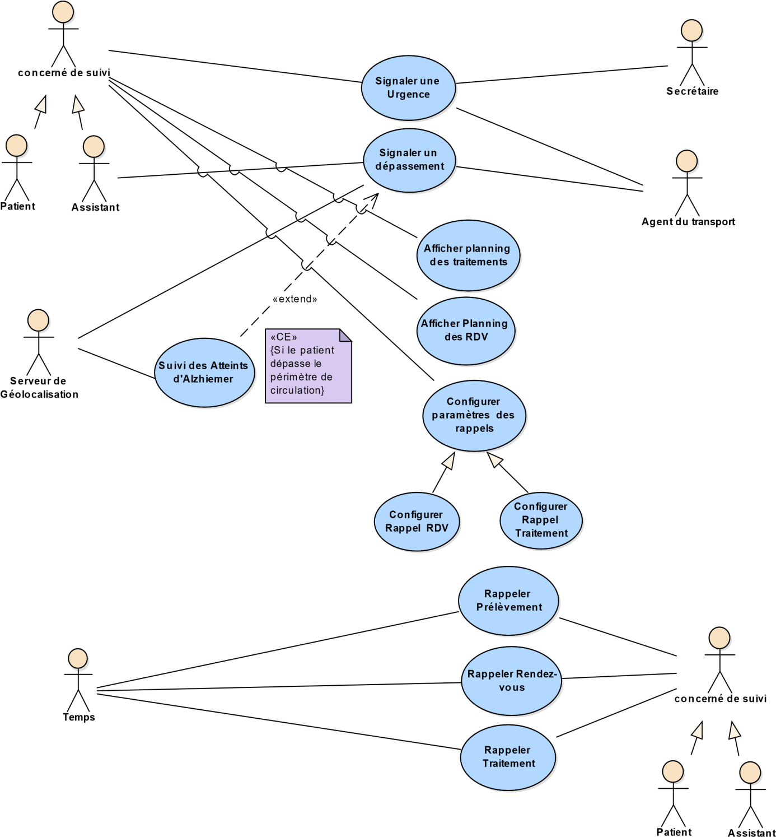

Documentation des CAD D’UTILISATION
CU : Signaler un dépassement
ID : 2
Description brève : Ce CU permet de confirmer si le signal de dépassement du périmètre est à cause d’une perte d’atteint d’Alzheimer.
Acteurs primaires : Serveur de géolocalisation.
Acteurs secondaires : Assistant d’atteint d’Alzheimer.
Préconditions : Bracelet du patient est connecté au serveur.
Enchaînement principal : Ce CU démarre lorsque le serveur de géolocalisation détecte un dépassement du périmètre par le patient.
- Le serveur cherche et récupère l’assistant du patient en question.
- Le serveur envoie un message d’alerte sous forme d’une notification qui contient 2 boutons « confirmer », « rejeter ».
- Si l’assistant ne répond pas au-bout de 3 minutes, aller à 3.1 ;
Sinon s’il répond par un « confirmer » :
  - Un signal va être transmis vers l’agence du transport la plus proche du patient, en lui indiquant son emplacement actuel.
  - Un autre signal va être transmis vers l’assistant du patient.
  - L’alerte va être sauvegardée avec sa date et la distance du dépassement dans le dossier médical du patient
Sinon Le serveur va supprimer l’alerte.
Post conditions : Dépassement est traité.
Enchaînement s alternatifs : /

CU : signaler une urgence
ID : 3
Description brève : Ce CU permet de traiter tous les cas d’urgence déclenchés par le patient ou son assistant.
Acteur principal : Patient ou assistant.
Acteur secondaire : Agent du transport, secrétaire
Pré condition : Patient (assistant) s’authentifie.
L’enchainement principal : Ce CU démarre lorsque le patient ou son assistant clique sur le bouton « SOS » au niveau de son application.
- Une fenêtre va être affichée contenant les spécifications relatives à l’urgence (type, emplacement du patient…).
- Le patient (assistant) remplit ses informations et clique sur « lancer ».
- L’alerte est communiquée automatiquement à l’agence de transport.
- Si c’est le patient lance cette urgence, son assistant est informé.
- La secrétaire du centre médical concerné est notifiée.
- La secrétaire consulte cette notification et l’affecte à un médecin ou la met en attente.
- Lorsque le chauffeur concerné de cette urgence atteint l’hôpital, il envoie un signal qui va avertir la secrétaire.
- L’urgence va être sauvegardée avec le résultat de la consultation du médecin traitant dans le dossier médical du patient.
Postcondition : L’urgence est traitée.
L’enchainement altérnatif : /

CU : Rappeler prélèvement
ID : 10
Description brève : Ce CU permet de rappeler le patient (assistant) des prélèvements en attente qui sont demandés d’un médecin.
Acteurs primaires : Temps.
Acteurs secondaires : Patient ou assistant
Préconditions :
- Praticien demande un prélèvement.
- Patient (assistant) s’authentifie.
Enchaînement principal : Ce CU démarre à chaque authentification du patient (son assistant) alors qu’il n’a pas encore répondu à un prélèvement demandé de son praticien de la santé consultant.
- Le système affiche une notification qui contient tous les informations concernant le prélèvement (émettre, type de prélèvement…).
- Le patient (assistant) peut remplir le prélèvement et cliquer sur « envoyer » pour le transférer au praticien concerné.
- Ou le patient (assistant) clique sur « ignorer » s’il ne veut pas répondre dans tel moment.
- Si le patient répond à un prélèvement ou le praticien annule la demande les notifications vont s’arrêter mais le prélèvement va rester stocké au dossier du patient.
Post conditions : Patient est rappelé du prélèvement.
Enchaînement alternatif : /

CU : Afficher Planning des rendez-vous
ID : 5
Description brève : Ce CU permet au patient (son assistant) de visualiser les rendez-vous planifiés à un moment t.
Acteurs primaires : Patient ou assistant.
Acteurs secondaires : /
Préconditions : Patient (assistant) s’authentifie.
Enchaînement principal : Ce CU démarre lorsque le patient ou son assistant clique sur le bouton « Calendrier » au niveau de son application.
- Le patient (assistant) peut personnaliser l’affichage du plan des rendez-vous selon des critères (afficher tous, par un temps précis…)
- Les rendez-vous en courant vont être affichés dans un calendrier en spécifiant le temps, le médecin consulta, l’hôpital, l’objectif du RDV, préconditions.

Post conditions : Le planning des rendez-vous est affiché.
Enchaînement s alternatifs : /

Diagramme de classe de conception

Module Alerte

Planification et rappel

DIAGRAMME D’ACTIVITE : Signaler urgence
Système
Responsable transport
Secrétaire
Patient ou assistant
Lancer Urgence
Début
Affectation Chauffeur
Affectation Médecin
SauvgarderUrgence
Fin
LocaliserPatient

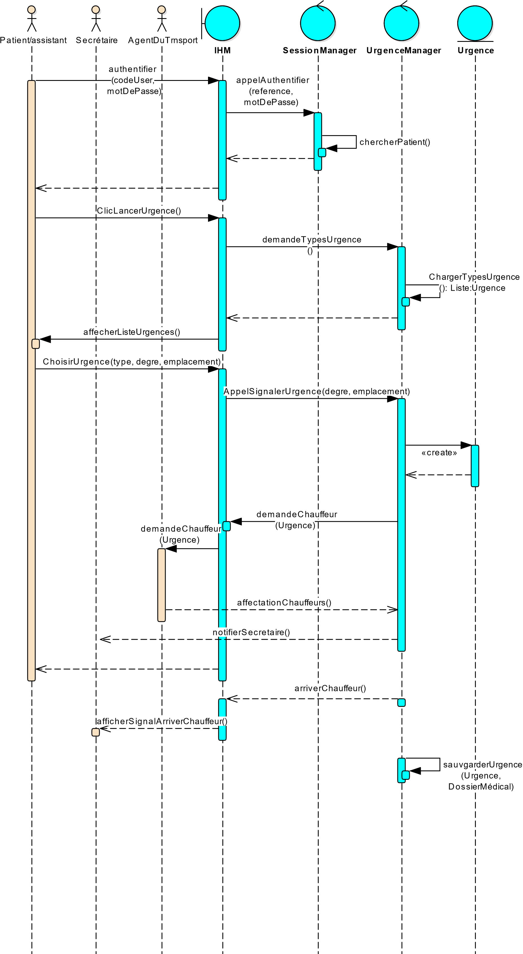
DIAGRAMME DE SEQUENCE : Signaler urgence

Spécifications fonctionnelles detaillees

Spécification fonctionnelles relatives au médecin
Le système doit permettre à un médecin
N° | Spécification | Priorité | Critique | Cible
01 | De créer un compte à un malade | M | C | 1.0
02 | De saisir les informations d’un malade | M | C | 1.0
03 | Visualiser le dossier médical d’un malade | M | C | 1.0
04 | D’ajouter un diagnostic à un malade | M | C | 1.0
05 | D’ajouter une prescription médicale à un malade | M | C | 1.0
06 | De modifier une prescription | M | C | 1.0
07 | D’ajouter une fiche d’observation à un malade | M | C | 1.0
08 | D’observer l’évolution du poids, tension, glycémie et formule d’un malade | M | C | 1.0
09 | D’observer les différents bilans d’un malade | M | C | 1.0
10 | D’observer les différentes radios d’un malade | M | C | 1.0
11 | D’observer les différentes prises de médicaments du malade | M | C | 1.0
12 | D’afficher son planning | M | C | 1.0
13 | D’afficher la liste des malades qu’il a traité ou traite (par jour, mois, années…) | M | C | 1.0
14 | D’afficher la liste des malades hospitalisés | M | C | 1.0
15 | De rechercher les malades selon des critères spécifiques (diagnostic, âge, nom, prénom, hôpital, région …) | S | I | 1.1
16 | De rechercher un médecin selon des critères spécifiques (nom, prénom, spécialité, unité de travail, …) | M | C | 1.0
17 | D’envoyer un message à (un malade, praticien ou travailleur de l’hôpital) incluant ou non des pièces jointes | C | U | 1.2
18 | De répondre à un message | C | U | 1.2
19 | De consulter la liste des messages envoyés (général, par malade, par médecin,) | C | U | 1.2
20 | De demander l’avis d’un autre médecin | S | I | 1.1
21 | A un médecin traitant de désigner ou valider le choix d’un assistant pour un malade | M | C | 1.0
22 | A un médecin de définir les droits de partage des éléments composant le dossier médical d’un patient ainsi que des informations personnelles du patient pour les assistants, et les autres praticiens qui ne sont pas médecins | M | C | 1.0
23 | De répondre à un avis d’un médecin | S | I | 1.1
24 | De consulter la liste des malades ayant un rendez-vous avec lui | C | U | 1.2
25 | D’annuler ou confirmer un rendez-vous | S | I | 1.1
26 | De suivre les activités du personnel paramédical concernant les malades qu’il traite | M | C | 1.0
27 | D’éditer ou ajouter un compte-rendu pour un malade | M | C | 1.0
28 | De visualiser les différents compte-rendu du malade | M | C | 1.0
29 | De signaler ou commenter un diagnostic ou prescription qu’il juge incohérent | M | C | 1.0
30 | De suspendre le compte d’un malade décédé, ou d’une femme enceinte ayant une grossesse à risque ayant accouché | W | U | 1.2
31 | Le médecin traitant peut intervenir en cas de conflit de diagnostic ou prescription entre d’autres médecins pour ne valider qu’un seul diagnostic ou une seule prescription | M | C | 1.0
32 | A un médecin d’éditer les droits de partage des éléments composant le dossier médical d’un patient ainsi que des informations personnelles du patient pour les assistants, et les autres praticiens qui ne sont pas médecins | M | C | 1.0
33 | Signaler une erreur d’un membre de l’équipe paramédical | M | C | 1.0
34 | Planifier un rendez-vous pour un malade | M | C | 1.0
35 | D’archiver un dossier médical d’un malade pour une sauvegarde définitive | M | C | 1.0
36 | D’afficher les notifications en cas de modifications d’informations du compte | M | C | 1.0
37 | D’afficher les statistiques relatives aux différentes maladies (par types, âge des malades, … Voir les besoins) | C | U | 1.2

Spécifications fonctionnelles relatives aux paramédicaux
Le système doit permettre à un membre de l’équipe paramédicale de
N° | Spécification | Priorité | Critique | Cible
01 | De consulter le dossier médical d’un patient selon les droits d’accès définis par le médecin | M | C | 1.0
02 | De commenter le dossier d’un malade | M | C | 1.0
03 | De mettre à jour les traitements administrés au malade ou les bilans effectués | M | C | 1.0
04 | De déposer les résultats des bilans | M | C | 1.0
05 | De déposer les radiographies du malade | M | C | 1.0
06 | Signaler une erreur d’un membre de l’équipe paramédical | M | C | 1.0
07 | D’envoyer un message à un médecin ou un autre membre de l’équipe paramédical | S | C | 1.1
08 | D’afficher les notifications en cas de modifications d’informations du compte | M | C | 1.0

Spécifications fonctionnelles relatives aux secrétaires
N° | Spécification | Priorité | Critique | Cible
01 | De consulter le planning d’un médecin | M | C | 1.0
02 | D’éditer le planning d’un médecin | M | C | 1.0
03 | De rechercher un médecin selon différents critères (nom, prénom, spécialité, jour de travail) | M | C | 1.0
04 | De rechercher un patient selon un différents critères (nom, prénom, diagnostic,) | M | C | 1.0
05 | D’afficher les notifications en cas de modifications d’informations du compte | M | C | 1.0

Spécifications fonctionnelles relatives à l’administrateur
N° | Spécification | Priorité | Critique | Cible
01 | De créer différents types de comptes (administrateur, médecin, personnel paramédical, secrétaire) | M | C | 1.0
02 | D’éditer les informations des différents types de comptes | M | C | 1.0
03 | De supprimer un compte | M | C | 1.0
04 | De réactiver un compte | M | C | 1.0
05 | D’envoyer un message pour un utilisateur | M | C | 1.0
06 | D’afficher en temps réel les comptes par types (administrateur, malades, …) | M | C | 1.0
07 | De suspendre un compte | M | C | 1.0
08 | D’archiver les données d’un compte avant la suppression | M | C | 1.0

Spécifications fonctionnelles relative a UN diabètique

N° | Spécification | Priorité | Criticisme | Cible
 | Le système doit permettre à un malade d’ouvrir la session. | M | C | 1.0
 | Le système permet au malade de s’authentifier. | M | C | 1.0
 | Le système doit permettre au malade de consulter son profil. | M | C | 1.0
 | Le système doit permettre au malade d’effectuer des modifications des informations personnelle de son profil (mot de passe, numéro de téléphone, email, photo de profil). | M | I | 1.0
 | Le système doit permettre au malade de choisir une langue pour le système parmi les langues proposées. | S | I | 1.0
 | Le système permet au malade d’effectuer un nouveau mot de passe ou cas d’oubli de l’ancien. | M | C | 1.0
 | Le système doit permettre au malade de choisir l’option de récupérer son mot de passe soi par téléphone ou par mail. | M | I | 1.0
 | Le système doit envoyer un message de vérification d’identité de malade dans le cas d’un mot de passe oublier (Si le malade a choisi l’option de récupérer le mot de passe par téléphone ). | M | C | 1.0
 | Le système doit permettre d’envoyer un mail de vérification d’identité de malade dans le cas d’un mot de passe oublier (Si le malade a choisi l’option de récupérer le mot de passe par mail ). | M | C | 1.0
 | Le système doit permettre la mise à jour automatique des informations changé par le malade. | M | C | 1.0
 | Le système doit permettre au malade de personnaliser son interface. | C | U | 1.1
 | Le système doit permettre au malade de se déconnecter du système. | M | C | 1.0
 | Le système doit permettre au malade de consulter ses comptes rendus rédigés par les différents médecins. | M | C | 1.0
 | Le système doit permettre au malade de télécharger une copie de son compte rendus. | S | I | 1.0
 | Le système doit permettre de sauvegarder la trace de toutes les copies télécharger (les dates de téléchargement, la personne qui a téléchargé). | S | I | 1.0
 | Le système doit assurer de garder l’historique de toutes les opérations effectuées par l’utilisateur et toutes les mises à jour effectuées par le médecin. | M | C | 1.0
 | Le système doit permettre au malade de demander un rendez-vous avec son médecin. | S | I | 1.0
 | Le système permet au malade de valider un rendez-vous fixer par le médecin. | M | I | 1.0
 | Le système doit permettre d’envoyer la demande de rendez-vous avec une notification particulière pour signaler l’arrivé de la demande au secrétaire. | S | U | 1.0
 | Le système doit permettre au secrétaire de mettre à jour la décision (acceptation/refus) de la demande de rendez-vous prise par le médecin. | S | I | 1.0
 | Le système permet au malade de saisir la valeur la glycémie dans un intervalle défini par le médecin traitant. | M | C | 1.0
 | Le système permet de détecter l’information mesurer par l’appareil de mesure de glycémie (utilisé par exemple les algorithmes d’apprentissage.) | M | I | 1.0
 | Le système doit permettre la connexion (wifi, Bluetooth) avec les appareils électroniques dédiés à la mesure des paramètres prescris (taux de glycémie) par le médecin. | C | U | 1.0
 | Envoyer le taux prélevé au système de suivi. | M | C | 1.0
 | Le système doit permettre à l’utilisateur la validation d’envoi des résultats de mesure | S | I | 1.0
 | Le système doit indiquer la procédure à suivre (définir les étapes de test avant de préciser la dose d’insuline à injecter) selon le taux de glycémie. | M | C | 1.0
 | Calculer la dose de médicament à prendre selon le résultat du prélèvement si le malade doit prendre l’insuline. | M | C | 1.0
 | Le système doit détecter si le diabète est bien équilibré ou non selon les valeurs de taux de glycémie dans un intervalle de temps. | S | U | 1.1
 | Le système permet d’indiquer au malade que son taux de glycémie est élevé. | C | U | 1.0
 | Le système doit permettre au malade de lancer un cas d’urgence aux administrateurs de transports. | M | C | 1.0
 | Le système permet de notifier la secrétaire au cas d’urgence. | W | U | 1.1
 | Le système doit envoyer une notification régulière au malade lui informant de mesurer son taux de glycémie. | M | C | 1.0
 | Le système doit rappeler le patient pour effectuer le prélèvement. | M | C | 1.0
 | Le système doit rappeler le patient prendre son traitement. | M | C | 1.0
 | Le système doit rappeler le patient de se rendre à un rendez-vous. | M | C | 1.0
 | Le système doit permettre d’informer le malade sur le régime alimentaire qu'il doit suivre (Moins de sucre et de lipide, selon son taux (activité régulière, marche, sport) sous forme de notification. | W | U | 1.1
 | Le système doit permettre au malade de demander du transport. | M | C | 1.0
 | Le système doit permettre au malade de notifier un assistant. | W | U | 1.1
 | Le système doit permettre au malade de lancer une discussion avec son assistant. | W | U | 1.1
 | Le système doit permettre au malade d’envoyer un message à son médecin. | C | U | 1.0
 | Le système doit permettre au malade d’envoyer un message à son assistant. | C | U | 1.0
 | Le système doit permettre de sauvegarder l’historique du profil du malade après chaque changement effectuer (numéro téléphonique, email, photo de profil). | C | U | 1.0
 | Le système doit permettre au malade d’afficher des informations sur l’assistant sélectionner. | C | U | 1.0
 | Le système doit permettre d’afficher en temps réel la si son assistant est connecté ou non. | W | U | 1.1
 | Le système permet d'afficher au malade le nombre de rendez-vous effectués, selon des critères (en tout, par médecin, par polyclinique, par hôpital, par wilaya, par période). | W | U | 1.0
 | Le système permet d’afficher au malade les information d’un rendez-vous effectué (médecin, willaya, hôpital, polyclinique) tout en sélectionnant une date. | W | U | 1.1
 | Le système permet d'afficher au malade l'évolution de sa maladie (taux de glycémie) graphiquement, selon les critères (période, type) | S | I | 1.0
 | Le système permet d’afficher au malade l’évolution son taux l’insuline prit (par période). | C | U | 1.0
 | Le système permet au malade de visualiser le plan détailler du système. | C | U | 1.1
 | Le système permet au malade d’ajouter ces commentaires dans l’espace dédier au commentaire libre. | W | U | 1.1
 | Le système permet au malade de consulter les documents vidéo et lien envoyer par son médecin.¹  ¹ Des extra document peut servir le malade pour améliorer son traitement. | W | U | 1.1

Spécifications fonctionnelles concernant les grossesses à risque :
ID | Spécification | Priorité | Criticisme | Cible
1. | Le système doit permettre à l’utilisateur de choisir le paramètre à mesurer (tension, poids, taux glycémie). | M | C | 1.0
 | Le système doit permettre la mise à jour automatique des paramètres à mesurer ajoutés par le médecin. | M | C | 1.0
 | Le système permet au malade de saisir la valeur la glycémie dans un intervalle défini par le médecin traitant. | M | C | 1.0
4 | Le système permet de détecter l’information mesurer par l’appareil de mesure de glycémie (utilisé par exemple les algorithmes d’apprentissage.) | M | I | 1.0
 | Le système doit permettre la connexion (wifi, Bluetooth) avec les appareils électroniques dédiés à la mesure des paramètres prescris (tension, poids, taux glycémie) par le médecin | C | U | 1.0
 | Le système doit permettre la récupération des résultats de mesure après avoir effectué une connexion avec l’appareil de mesure. | C | U | 1.0
 | Le système doit permettre l’enregistrement des résultats de mesure après avoir effectué une connexion avec l’appareil de mesure. | M | I | 1.0
 | Le système doit permettre à l’utilisateur la validation d’envoi des résultats de mesure | S | I | 1.0
 | Le système doit permettre l’envoi des résultats de mesure aux médecins traitants | M | C | 1.0
 | Le système doit permettre à l’utilisateur de signaler s’il s’agit d’une urgence | M | C | 1.0
 | Le système doit permettre à l’utilisateur de mentionner le type d’urgence (accouchement prématuré, hypo ou hypertension …) | S | U | 1.1
 | Le système permet de notifier la secrétaire au cas d’urgence. | W | U | 1.1
 | Le système doit permettre d’afficher des notifications périodiquement afin de rappeler l’utilisateur les heures d’envoi des résultats de mesure des paramètres. | M | C | 1.0
 | Le système doit permettre d’augmenter la fréquence des notifications périodique selon la gravité du cas (Age, risque dû aux maladies …). | C | U | 1.1
 | Le système doit permettre d’afficher des notifications pour rappeler l’utilisateur des rendez-vous et des prélèvements chez son médecin. | M | C | 1.0
 | Le système doit permettre d’afficher des notifications pour rappeler l’utilisateur les heures de prise de son traitement. | M | C | 1.0
 | Le système doit permettre à l’utilisateur d’envoyer un message pour demander des informations à son médecin. | C | U | 1.0
 | Le système doit permettre la possibilité de connecter à une montre « heart rate monitor watch » qui vérifie le fonctionnement du cœur pour les malades ayant le profils « Troubles cardiaques ». | C | U | 1.1
 | Le système doit permettre au malade d’afficher une notification d’urgence dans le cas d’un enregistrement d’anomalie cardiaque par la montre | C | U | 1.1
 | Le système doit permettre au malade de consulter ses comptes rendus rédigés par les différents médecins. | M | C | 1.0
 | Le système doit permettre au malade de télécharger une copie de son compte rendus. | S | I | 1.0
 | Le système doit permettre au malade de télécharger une copie de son compte rendus. | S | I | 1.0
 | Le système doit assurer de garder l’historique de toutes les opérations effectuées par l’utilisateur et toutes les mises à jour effectuées par le médecin. | M | C | 1.0
 | Le système doit permettre d’afficher des notifications concernant le régime alimentaire à suivre par l’utilisateur selon les résultats des tests effectués | W | U | 1.1
 | Le système doit permettre au malade de demander du transport. | M | C | 1.0
 | Le système doit permettre de calculer le temps d’attente maximal supporté par le malade en cas d’urgence et de l’envoyer au système dédié à la gestion des transports. | C | I | 1.1
 | Le système doit permettre à l’utilisateur d’effectuer une demande d’un rendez-vous avec son médecin en proposant la date et l’heure. | S | I | 1.0
 | Le système doit permettre d’envoyer la demande de rendez-vous avec une notification particulière pour signaler l’arrivé de la demande au secrétaire. | S | U | 1.0
 | Le système doit permettre au secrétaire de mettre à jour la décision (acceptation/refus) de la demande de rendez-vous prise par le médecin. | S | I | 1.0
 | Le système permet au malade de valider un rendez-vous fixer par le médecin. | M | I | 1.0
 | Le système doit permettre d’enregistrer tous les rendez-vous proposés par le médecin et mettre à jour l’état de la proposition après validation de l’utilisateur. | C | U | 1.2

SUIVI DES ATTEITS D’ALZHEIMER :
ID | Spécification |  | Priorité | Criticisme | Cible
 | Le système doit permettre à l’administrateur dans l’hôpital de définir un assistant pour l’atteint d’Alzheimer (proche, assistant médical). | M |  | C | 1.0
 | Le système doit permettre à l’assistant médical de définir un périmètre de déplacement pour les atteints d’Alzheimer. | M |  | C | 1.0
 | Le système doit détecter la position des atteints d’Alzheimer à travers leurs bracelets. | M |  | C | 1.0
 | Le système doit permettre à l’assistant de marquer son présence/absence avec atteints d’Alzheimer. | S |  | I | 1.0
 | Le système doit déclencher une alerte en cas de dépassement du périmètre par l’Attient d’Alzheimer (au cas d’absence de son assistant). | S |  | C | 1.0
 | Signaler un incident nécessitant une prise en charge urgente suite à une chute.
 | Le système doit permettre à l’assistant d’atteint d’Alzheimer de signaler un cas d’urgence qui nécessite un transport. | M |  | I | 1.0
 | Le doit signaler une éventuelle disparition. | M |  | I | 1.0
 | Le système doit permettre à l’assistant d’atteint d’Alzheimer et son assistant de visualiser son emplacement. | M |  | I | 1.0
 | Le système doit permettre à l’assistant d’atteint d’Alzheimer de chercher la cause d’alarme (faire un appel...) s’il s’agit d’une perte, il peut appeler le transport. | S |  | I | 1.0
 | Le système doit sauvegarder l’historique de pertes dans le dossier du patient. | M |  | I | 1.0
 | Le système doit permettre à l’assistant d’atteint d’Alzheimer demander un transport. | M |  | I | 1.0
 | Le système doit permettre à l’assistant du malade de lui rappeler se rendre à un rendez-vous médical. | M |  | I | 1.0
 | Le système doit permettre à l’assistant du malade d’envoyer des comptes rendus (des observations sur l’état su malade) aux médecins. | M |  | I | 1.0

Spécifications fonctionnelles coté ministère de la santé :
ID | Spécification |  | Priorité | Criticisme | Cible
 | A l’administrateur du ministère de créer plusieurs types de compte selon les besoins |  | M | C | 1.0
 | Aux personnels ministériels de s’authentifier. |  | M | C | 1.0
 | A l’administrateur du ministère de chercher un médecin ou un personnel médical selon des critères (nom médecin, prénom médecin, Hôpital, Age, spécialité, id (version) d’un dossier médical d’un patient, télé, identifiant carte nationale) ; |  | S | I | 1.0
 | A l’administrateur du ministère de consulter les informations concernant un médecin ou un personnel médical |  | S | I | 1.0
 | A l’administrateur du ministère de télécharger le dossier carrière d’un médecin |  | C | U | 1.0
 | A l’administrateur du ministère de chercher un patient selon des critères (maladie, âge, wilaya ou commune de résidence, télé, identifiant carte nationale) |  | W | U | 1.1
 | A l’administrateur du ministère de consulter les informations du patient …) |  | W | U | 1.1
 | A l’administrateur du ministère de chercher un assistant selon des critères (identifiant dans le système, patient, nom, prénom, télé, identifiant carte nationale…) |  | W | U | 1.1
 | A l’administrateur du ministère de consulter les informations d’un assistant …) |  | W | U | 1.1
 | A l’administrateur du ministère de visualiser en temps réel le nombre des patients possédant un compte. |  | S | U | 1.0
 | A l’administrateur du ministère de visualiser en temps réel, le nombre des patients possédant un compte par des critères (catégorie, âge, sexe, wilaya de résidence ...). |  | S | U | 1.0
 | A l’administrateur du ministère de visualiser en temps réel le nombre des médecins dans le système |  | S | U | 1.0
 | A l’administrateur du ministère de visualiser en temps réel le nombre des médecins dans le système par des critères (hôpital, spécialité, par âge …) |  | S | U | 1.0
 | A l’administrateur du ministère de visualiser en temps réel le nombre de personnels médicaux dans le système par type et critères (hôpital, spécialité, sexe, âge ...) |  | S | U | 1.0
 | A l’administrateur du ministère de visualiser en temps réel le nombre des assistants dans le système. |  | S | U | 1.0
 | A l’administrateur de ministère de visualiser en temps réel le nombre des assistants dans le système par des critères (wilaya de, type malade...). |  | S | U | 1.0
 | A l’administrateur du ministère de chercher un chauffeur selon des |  | W | U | 1.1
 | A l’administrateur du ministère de consulter les informations d’un chauffeur. |  | W | U | 1.1
 | A l’administrateur du ministère de consulter les activités d’un chauffeur. |  | W | U | 1.1
 | A l’administrateur du ministère de consulter les demandes de transport des patients |  | W | U | 1.1
 | A l’administrateur du ministère de consulter les demandes de transport non |  | W | U | 1.1
 | A l’administrateur du ministère de chercher une demande de transport par des critères (patient, demande établie ou non, chauffeur demandé, date et heure de la demande, lieu de la demande (coordonnées GPS) ou par wilaya, commune, distance ...) |  | W | U | 1.1
 | A l’administrateur du ministère de visualiser la fréquence des demandes établies |  | W | U | 1.1
 | A l’administrateur du ministère de visualiser la fréquence des demandes établies par des critères (chauffeur, hôpital, date, wilaya...) |  | W | U | 1.1
 | A l’administrateur du ministère de créer une note |  | W | U | 1.1
 | A l’administrateur du ministère d’attacher une note à un technicien d’un hôpital ou (d’une zone santé) ; |  | W | U | 1.1
 | A l’administrateur du ministère d’attacher une note à un hôpital ou (zone santé). |  | W | U | 1.1
 | A l’administrateur du ministère d’attacher une note à un chauffeur |  | W | U | 1.1
 | A l’administrateur du ministère d’attacher une note à un personnel médical |  | W | U | 1.1
 | A l’administrateur du ministère d’attacher une note à une demande de transport |  | W | U | 1.1
 | A l’administrateur du ministère d’attacher une note à un dossier médical |  | W | U | 1.1
 | A l’administrateur du ministère d’attacher une note à un patient |  | W | U | 1.1
 | A l’administrateur du ministère de visualiser les statistiques sous format graphique. |  | C | U | 1.1
 | A l’administrateur du ministère de télécharger une copie d’une liste cherchée sous un format graphique ou textuel |  | C | U | 1.0
 | A l’administrateur du ministère de modifier une note |  | W | U | 1.1
 | A l’administrateur du ministère de supprimer une note |  | W | U | 1.1
 | A l’administrateur du ministère de chercher une note |  | W | U | 1.1
 | A l’administrateur du ministère de visualiser une note |  | W | U | 1.1
 | La sauvegarde de l’historique de toutes les copies téléchargées |  | C | U | 1.0
 | La sauvegarde de l’historique de l’utilisation du système par tous les comptes ministériels |  | S | I | 1.0
 | A l’administrateur du ministère de consulter l’historique de l’utilisation du système de chaque compte ministériel |  | S | I | 1.0
 | A l’administrateur du ministère de créer une liste noire |  | C | U | 1.1
 | A l’administrateur du ministère de mettre un chauffeur dans une liste noire |  | C | U | 1.1
 | A l’administrateur du ministère de modifier une liste noire |  | C | U | 1.1
 | A l’administrateur du ministère de supprimer une liste noire |  | C | U | 1.1
 | A l’administrateur du ministère de chercher une liste noire |  | C | U | 1.1
 | A l’administrateur du ministère de consulter les notifications envoyées par l’entreprise des transports |  | C | U | 1.0
 | A l’administrateur du ministère d’envoyer un message un autre compte ministériel |  | C | U | 1.0
 | A l’administrateur du ministère d’envoyer une liste d’informations à autre compte ministériel |  | C | U | 1.0
 | A l’administrateur du ministère de créer une notification |  | C | U | 1.0
 | A l’administrateur du ministère de notifier un médecin |  | C | U | 1.0
 | A l’administrateur du ministère de notifier tous les médecins |  | C | U | 1.0
 | A l’administrateur du ministère de notifier le technicien d’un hôpital ou d’une polyclinique ou (zone de santé) |  | C | U | 1.0
 | A l’administrateur du ministère de notifier tous les techniciens d’un hôpital ou d’une polyclinique ou (zone de santé) |  | C | U | 1.0
 | A l’administrateur du ministère de notifier tous les patients |  | C | U | 1.0
 | A l’administrateur du ministère de notifier l’entreprise des transports |  | C | U | 1.0
 | A l’administrateur du ministère de changer son profil (mot de passe, nom utilisateur) |  | S | I | 1.0
 | A l’administrateur principal du ministère (ROOT) de modifier les droits des autres comptes ministériels |  | S | I | 1.0
 | A l’administrateur du ministère de personnaliser son interface. |  | W | U | 1.1
 | A l’administrateur principal du ministère de bloquer un compte ministériel |  | S | U | 1.0
 | La sauvegarde des dates et heures de connexion et déconnexion des administrateurs et la durée de la session |  | C | U | 1.0
 | A l’administrateur du ministère d’afficher la liste des médecins connectés en temps réel |  | W | U | 1.1
 | A l’administrateur du ministère d’afficher le nombre des médecins connectés en temps réel |  | W | U | 1.1
 | A l’administrateur du ministère d’afficher le nombre des médecins connectés en temps réel par des critères. |  | W | U | 1.1
 | A l’administrateur du ministère d’afficher la liste des médecins connectés dans une date et heure donnée |  | W | U | 1.1
 | A l’administrateur du ministère d’afficher la liste des chauffeurs connectés en temps réel. |  | W | U | 1.1
 | A l’administrateur du ministère d’afficher le nombre des chauffeurs connectés en temps réel. |  | W | U | 1.1
 | A l’administrateur du ministère d’afficher la liste des chauffeurs connectés dans une date et heure donnée. |  | W | U | 1.1
 | A l’administrateur du ministère d’afficher l’historique de l’utilisation du système d’un médecin ou d’un personnel médical. |  | C | U | 1.0
 | A l’administrateur du ministère d’afficher l’historique de l’utilisation du système d’un chauffeur. |  | C | U | 1.0
 | A l’administrateur du ministère d’afficher l’historique de l’utilisation du système d’un patient. |  | C | U | 1.0
 | A l’administrateur principal du ministère de fermer sa session (déconnexion) |  | M | C | 1.0
 | A l’administrateur du ministère d’afficher les coordonnées de géolocalisation d’un chauffeur en temps réel dans les heures de travail |  | W | U | 1.1
 | A l’administrateur du ministère d’afficher la géolocalisation d’un chauffeur sur une carte en temps réel |  | W | U | 1.1
 | A l’administrateur du ministère d’afficher la géolocalisation des chauffeurs sur une carte dans une zone (région, Wilaya, commune,). |  | W | U | 1.1
 | A l’administrateur du ministère d’afficher en temps réel la géolocalisation d’un atteint d’Alzheimer. |  | W | U | 1.1
 | A l’administrateur du ministère d’afficher une carte contenant la géolocalisation des tous les malades atteints d’Alzheimer. |  | W | U | 1.1
 | A l’administrateur du ministère de consulter la liste de dépassement de périmètre pour les malades atteints d’Alzheimer. |  | W | U | 1.1
 | A l’administrateur du ministère de visualiser la fréquence de dépassement de périmètre pour les malades atteints d’Alzheimer par des critères. |  | C | U | 1.0
 | A l’administrateur du ministère de changer la langue d’affichage dans son tableau de bord | S |  | I |  | 1.0

Spécification fonctionnelle relative transport
Le système doit permettre au chauffeur de
N° | Spécification | Priorité | Critique | Cible
01 | Afficher La position du malade | M | C | 1.0
02 | Indiquer le chemin vers le malade | M | C | 1.0
03 | Permettre au chauffeur de signaler une panne | S | C | 1.1
04 | Indiquer le temps approximatif pour atteindre la position du patient | C | U | 1.2
05 | Ouvrir une discussion instantanée avec l’administrateur de l’agence de transport | C | U | 1.2
06 | De signaler une demande de transport | M | C | 1.0
07 | De confirmer une demande de transport | M | C | 1.0
08 | De signaler l’arrivée du malade à destination | S | I | 1.1
09 | Indiquer le chemin vers l’organisme hospitalier le plus proche en cas d’urgence | M | C | 1.0
10 | Indiquer le chemin vers l’organisme hospitalier vers lequel le patient sera transporté | M | C | 1.0

Le système doit permettre au patient
N° | Spécification | Priorité | Critique | Cible
01 | D’effectuer une demande de transport | M | C | 1.0
02 | De communiquer sa position | M | C | 1.0
03 | De lui afficher la durée d’attente approximative | S | I | 1.1
04 | De signaler le retard d’un chauffeur | S | I | 1.1
05 | Signaler un abus de la part d’un chauffeur | S | I | 1.1
06 | De choisir le type de réservation de véhicule avec ou sans assistant | S | I | 1.1

Le système doit permettre au responsable de transport
N° | Spécification | Priorité | Critique | Cible
01 | De créer des comptes (administrateur, chauffeur ….) | M | C | 1.0
02 | De supprimer des comptes | M | C | 1.0
03 | D’affecter un chauffeur à un périmètre | M | C | 1.0
04 | De mettre un chauffeur dans la liste noire | S | I | 1.1
05 | D’afficher les alertes (abus, non détection du véhicule, retard grave d’un chauffeur, …) | M | C | 1.0
06 | De trier les alertes selon leurs types | S | I | 1.1
07 | D’ouvrir une discussion avec un chauffeur | C | I | 1.2
08 | D’afficher en temps réel les positions des chauffeurs | M | C | 1.0
09 | D’afficher les statistiques concernant les demandes (établies, non établies, par zones, par chauffeur, …) | S | I | 1.2
10 | D’afficher en temps réel les demandes de transport | M | C | 1.0

Le système doit permettre :
N° | Spécification | Priorité | Critique | Cible
01 | De localiser les véhicules | M | C | 1.0
02 | De localiser les malades ayant effectués une demande de transport | M | C | 1.0
03 | D’affecter un véhicule adéquat à une demande de transport adéquat (selon son cas, la disponibilité du véhicule, son dossier) dont les organismes disposent. | M | C | 1.0
04 | De signaler une demande de transport urgente ne pouvant pas être satisfaite | M | C | 1.0
05 | De proposer des véhicules avec ou sans assistant pour la prise de rendez-vous | S | I | 1.1
06 | D’enregistrer l’arrivée d’un chauffeur à la position du malade | S | I | 1.1
07 | D’enregistrer l’arrivée d’un chauffeur à l’hôpital | S | I | 1.1
08 | D’envoyer un autre véhicule en cas d’une panne | S | I | 1.1
09 | De signaler le retard d’un chauffeur si délai maximal dépassé | S | I | 1.1
10 | De signaler la perte de localisation d’un véhicule | M | C | 1.0
11 | Dans le cas d’un malaise, le système doit permettre au patient de réserver un véhicule en urgence pour le transférer auprès de l’organisme le plus proche. | M | C | 1.0
12 | Dans le cas où le système détecte un cas qui s’avère être grave, le système doit proposer automatiquement de traiter ce cas en lui réservant un véhicule pour le transférer auprès de l’organisme le plus proche. | M | C | 1.0
13 | Informer le patient de l’état de la disponibilité des véhicules. | M | C | 1.0
14 | Le système doit permettre d’identifier si un patient est dans la liste CareMe et lui réserver un véhicule en cas de problème de connexion | M | C | 1.0
15 | Le système doit à l’administrateur de l’agence de transport d’envoyer un rapport de synthèse au ministère. | C | U | 1.2
16 | Le système doit informer l’administrateur de l’agence de transport le nombre de place libre dans un véhicule. | W | U | 1.2

conclusion
A partir de cette étude des spécifications fonctionnelles, on entamera dans la prochaine phase le développement des spécifications techniques ainsi que celle relatives au prototype.

Annexe A :

